Отчёт по лабораторной работе №8
Тема: Создание диаграммы классов
Выполнил: Корзун Арсений
Группа: 21312

Цель работы: Изучить порядок построения диаграммы классов на основе предметной области, описанной в лабораторных работах №6 и №7. Отразить структуру системы: классы, их атрибуты, методы, а также связи между ними (наследование, ассоциация, агрегация).

Часть 1. Система “Такси”
@startuml
title Система "Такси"

' Основные классы
class User {
+id: String
+name: String
+phone: String
+authenticate(): boolean
}

class Passenger {
+rating: double
+requestTrip(): Trip
+cancelTrip(): boolean
+rateTrip(): void
}

class Driver {
+licenseNumber: String
+carModel: String
+status: String
+acceptTrip(): boolean
+completeTrip(): boolean
}

class Trip {
+tripId: String
+status: String
+estimatedCost: double
+startTrip(): boolean
+completeTrip(): boolean
+cancelTrip(): boolean
}

class Location {
+latitude: double
+longitude: double
+address: String
+calculateDistance(): double
}

class Payment {
+amount: double
+paymentMethod: String
+processPayment(): boolean
+refundPayment(): boolean
}

' Отношения
User <|-- Passenger
User <|-- Driver

Passenger --> Trip : создает
Driver --> Trip : выполняет
Trip --> Location : начинается
Trip --> Location : заканчивается
Trip --> Payment : оплачивается

note top of Trip
Статусы:
- REQUESTED
- IN_PROGRESS
- COMPLETED
- CANCELLED
end note
@enduml
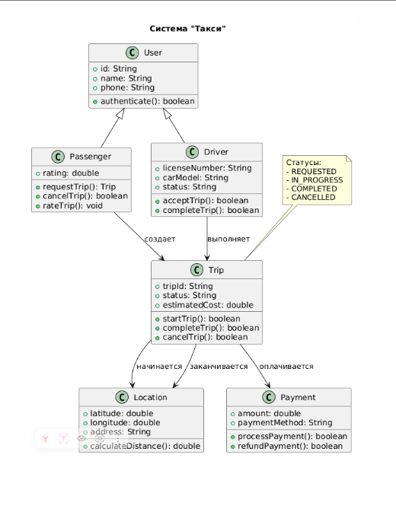
Основные классы системы:
- Passenger (Пассажир) - представляет пользователя, который заказывает поездки. Содержит методы для создания, отмены и оценки поездок.
- Driver (Водитель) - представляет исполнителя заказа, который принимает, отклоняет и завершает поездки.
- Trip (Поездка) - центральная сущность системы, которая содержит информацию о статусе поездки и методы управления её жизненным циклом.
Ключевые отношения между классами:
- Пассажир создает Поездку (ассоциация Passenger --> Trip) - отражает процесс инициации заказа пользователем.
- Водитель выполняет Поездку (ассоциация Driver --> Trip) - показывает назначение водителя на выполнение заказа.

Часть 2. Системы бронирования отелей
@startuml
title Диаграмма классов: Система бронирования отелей
' Основные классы
class User {
<<abstract>>
+id: String
+name: String
+email: String
+phone: String
+authenticate(): boolean
}
class Guest extends User {
+searchHotels(): List<Hotel>
+makeBooking(): Booking
+cancelBooking(): boolean
+writeReview(): Review
}
class HotelOwner extends User {
+addHotel(): Hotel
+manageRooms(): boolean
+viewReservations(): List<Booking>
+confirmBooking(): boolean
}
class Hotel {
+hotelId: String
+name: String
+address: String
+city: String
+stars: int
+getAvailableRooms(): List<Room>
+calculateAverageRating(): double
}
class Room {
+roomId: String
+roomType: String
+capacity: int
+pricePerNight: double
+checkAvailability(): boolean
+calculateTotalPrice(): double
}
class Booking {
+bookingId: String
+status: String
+createBooking(): boolean
+cancelBooking(): boolean
+modifyBooking(): boolean
}
class Payment {
+paymentId: String
+amount: double
+paymentMethod: String
+processPayment(): boolean
+refundPayment(): boolean
}
class Review {
+reviewId: String
+rating: double
+comment: String
+publishReview(): boolean
}
' Отношения между классами
User <|-- Guest
User <|-- HotelOwner
Guest --> Booking : создает
Guest --> Review : оставляет
HotelOwner --> Hotel : владеет
Hotel --> Room : содержит
Hotel --> Review : получает
Booking --> Room : бронирует
Booking --> Payment : оплачивается
note top of Booking
Статусы бронирования:
- PENDING
- CONFIRMED
- CANCELLED
end note
@enduml
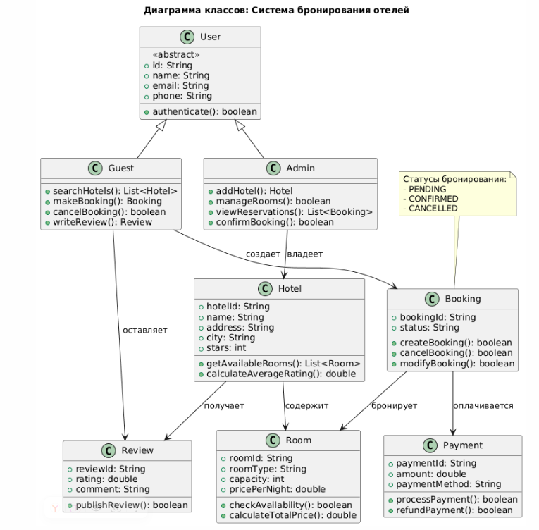
Диаграмма классов системы "Бронирование отелей" представляет собой упрощенную модель ключевых сущностей и их взаимосвязей. На диаграмме отображены:
Основные классы:
User, Guest, Admin - иерархия пользователей
Hotel, Room - объекты бронирования
Booking, Payment, Review – Системы поиска, оплаты, отзывов
Ключевые отношения:
Наследование между классами пользователей
Ассоциации между гостями и бронированиями
Связи между отелями, номерами и бронированиями
Основная логика:
Гость может искать отели и создавать бронирования
Владелец отеля управляет отелями и номерами
Бронирование связывает гостя с конкретным номером на определенные даты
Платеж ассоциирован с бронированием

